Barjera
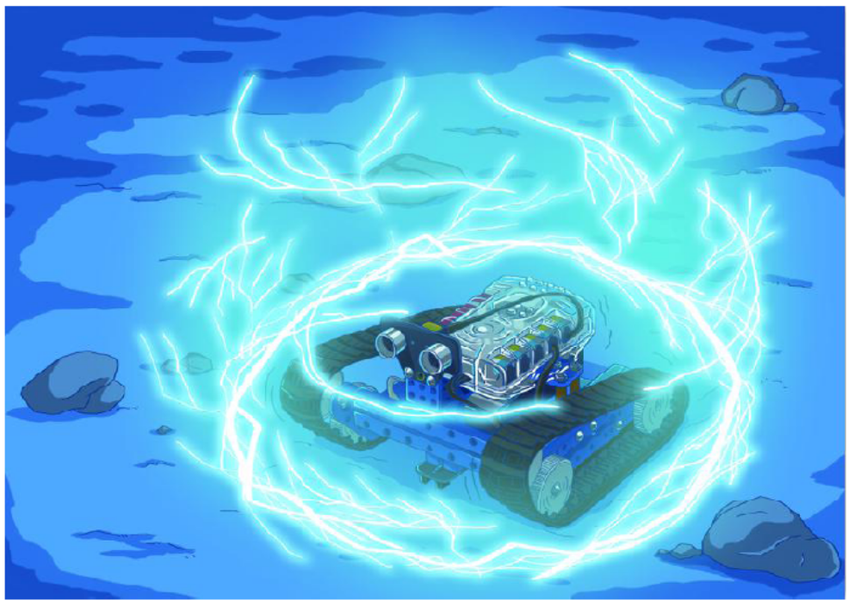
Ranger tanks pēkšņi samazina ātrumu, un šķēršļu detektorā redzamais attālums pastāvīgi mazinās: 190…180…170.... Tomēr, neņemot vērā tuksnesi, priekšā nav redzams nekas, kas varētu aktivizēt detektoru.
"Pēter, pārbaudi, vai mūsu šķēršļu detektors nav bojāts," saka Dženifera, stingri turot vadības sviru un mēģinot turpināt kustību uz priekšu.
23…22…21…20. Ranger tanks apstājas, jo 20 ir vismazākais brīdinājuma attālums.
Mācību mērķi
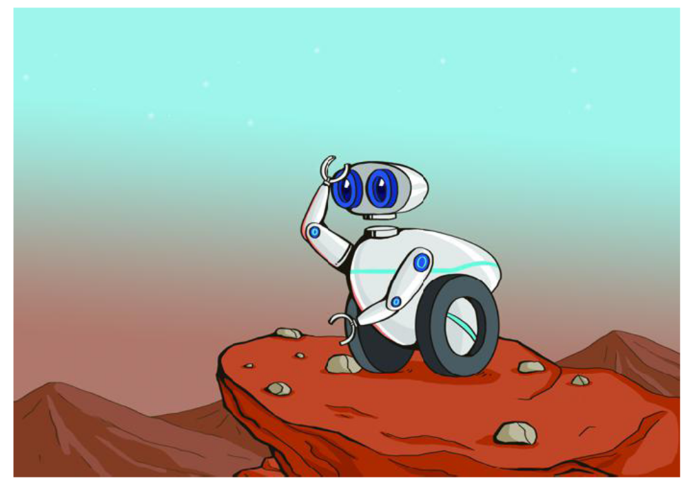
Robotikas nozarē spēja mērīt telpu un attālumu parasti nosaka, vai ierīce var droši pārvietoties noteiktā zonā. Šajā nodaļā iemācīsimies, kā lietot ultraskaņas sensoru attāluma noteikšanai un kā palīdzēt mBot Ranger izvairīties no ceļā esošajiem šķēršļiem.

Zinātnes dati
Piektajā nodaļā uzzinājām, ka skaņa gaisā pārvietojas viļņu veidā. Skaņas ātrums gaisā ir 340 m/s. Šo ātrumu ietekmē arī temperatūra un mitrums. Jo augstāka ir gaisa temperatūra vai mitrums, jo lielāks ir skaņas ātrums.
Izstarojot skaņas signālu un izmērot, cik ilgi skaņa ceļo līdz kādam priekšmetam un atpakaļ, var aprēķināt attālumu līdz šim priekšmetam.
Piemēram: Marks iesaucas: "Palīgā!" (skatīt piezīmi) vienā ielejas pusē un pēc trim sekundēm sadzird savu atbalsi. Tagad zinām, ka attālums starp Marku un ielejas pretējo pusi ir
340 (skaņas ātrums) x3 (laiks) = 1020 (skaņas veiktais attālums abos virzienos).
1020÷2 = 510 (attālums vienā virzienā)
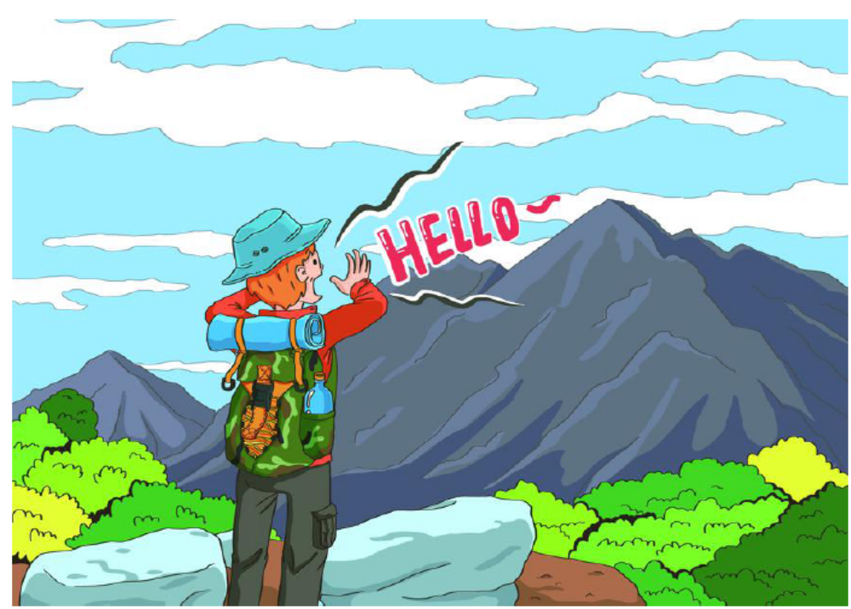
Piezīme: Savā eksperimentā, lūdzu, sauc "Labdien" vai "Sveiki". Nesauc "Palīgā!", esot brīvā dabā, ja vien patiešām neesi briesmās.

Sagatavošanās montāžai
Šajā nodaļā izmantosim robotu ar kāpurķēdēm.
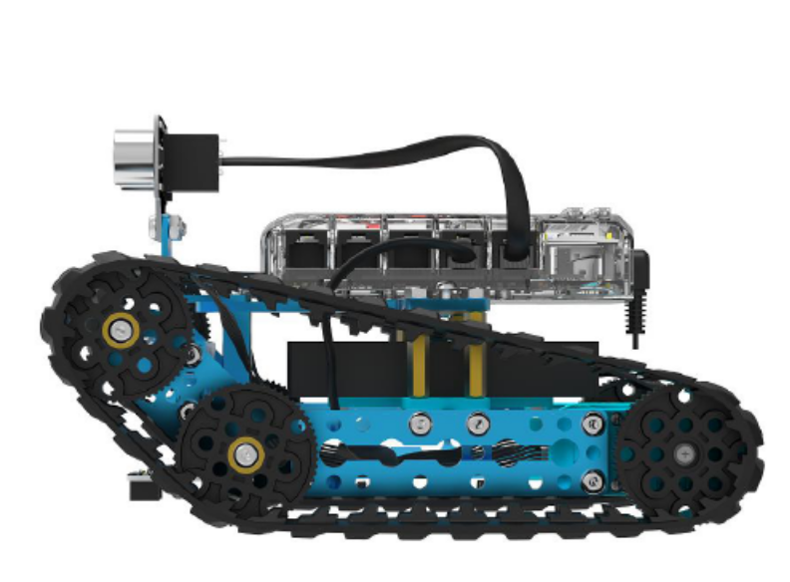
Mācību uzdevumi
Uzdevums Nr. 1. Iepazīšanās ar ultraskaņas moduli
MBot Ranger izmantotos ultraskaņas moduli veido ultraskaņas raidītājs, ultraskaņas uztvērējs un vadības shēma. Kad ultraskaņas raidītājs saņem komandu, tas izstaro augstfrekvences skaņas viļņus virzienā uz priekšu. Kad ultraskaņas uztvērējs saņem atstarotos viļņus, Auriga aprēķina skaņas viļņu pārvietošanās ilgumu, pārvērš datus attālumā komandu blokiem.
Šāda procedūra šķiet ļoti sarežģīta. Tomēr mBlock programmā tā ir kļuvusi par vienkāršu komandu attāluma datu iegūšanai. Turpmāk iemācīsimies izmantot šīs komandas, lai palīdzētu robotam izvairīties no šķēršļiem vai mērītu attālumu.

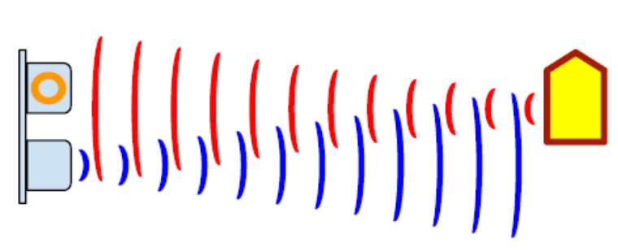 | Var uztvert atstarotos skaņas viļņus; ir skaitliskie dati.
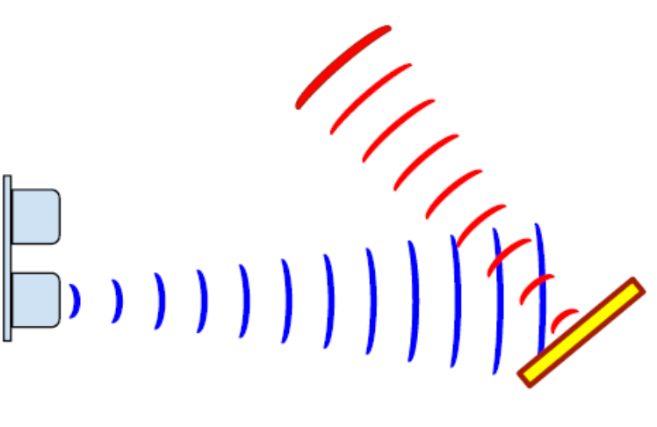 | Nevar uztvert atstarotos viļņus; skaitliskie dati ir 0.
Mācību uzdevums Nr. 2. Nolasīt attāluma datus
Ultraskaņas sensora pieslēgvieta ir dzeltenā krāsā. To var pieslēgt Auriga dzeltenajai pieslēgvietai ar RJ25 vadu.
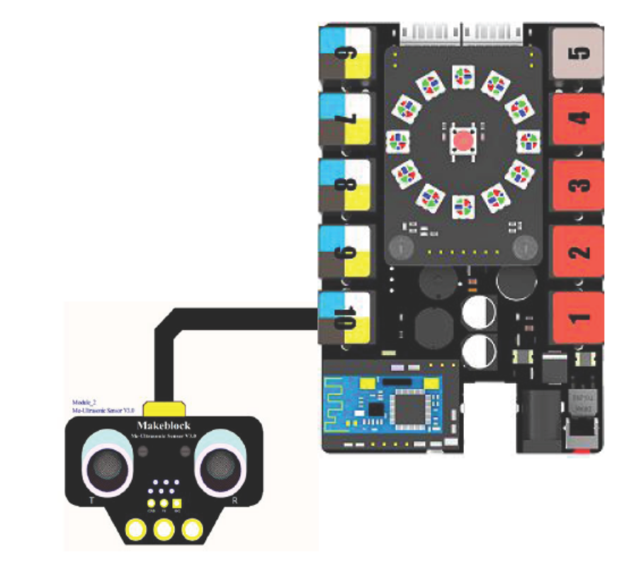
Ultraskaņas sensora komanda
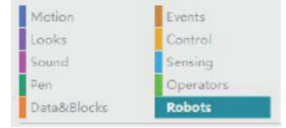 | 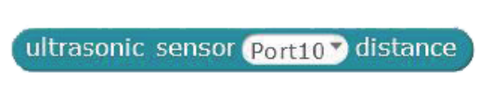 | Ultraskaņas sensora attāluma vērtība (cm)
Funkcija: nolasīt ultraskaņas sensora attāluma vērtību
(Pieslēgvieta Nr. 10): izvēlies pieslēgvietu ultraskaņas sensoram (noklusējuma vērtība ir 10)

Ultraskaņas sensora efektīvais mērīšanas attālums: no 6 līdz 400 cm
Lai nolasītu ultraskaņas sensora vērtības izmaiņas, pievieno Ranger datoram ar USB vadu un (tiešsaistes režīmā) ultraskaņas attāluma vērtības var attēlot uz mBlock skatuves.
Pievieno mainīgo "US".
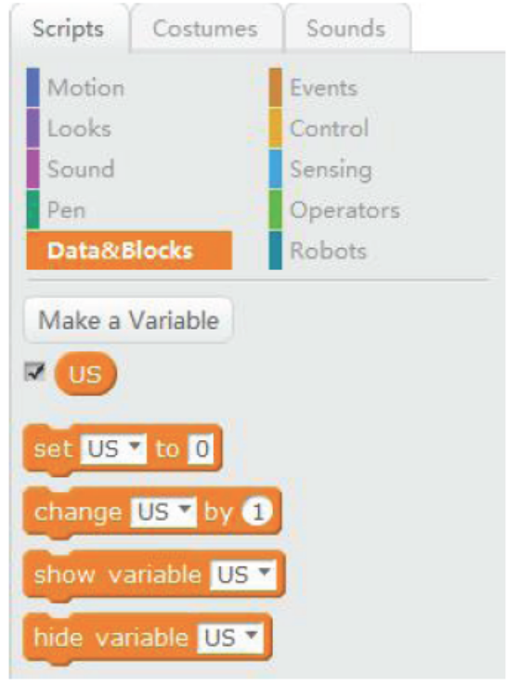
Iestati US vērtību kā ultraskaņas sensora attāluma vērtību.
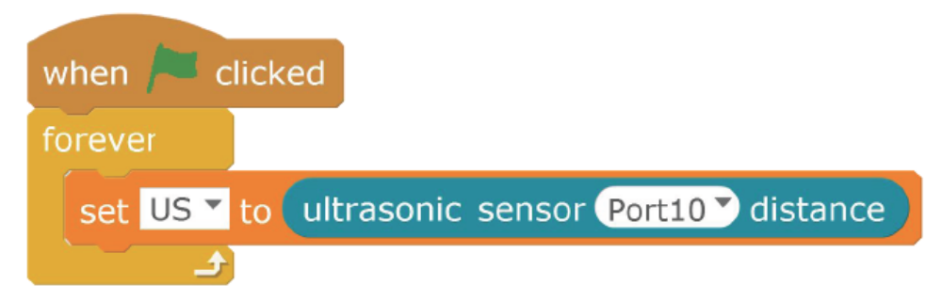
Pievieno Ranger datoram ar USB vadu, lai atjauninātu Ranger programmaparatūru, un tad noklikšķini uz zaļā karoga, lai palaistu programmu. Mainīgā vērtība tiek attēlota uz mBlock skatuves. Novieto roku ultraskaņas sensora priekšā un vēro, kā mainās vērtība, pietuvinot roku sensoram vai attālinot no tā. Vērtība norāda attālumu starp tavu roku un ultraskaņas sensoru.
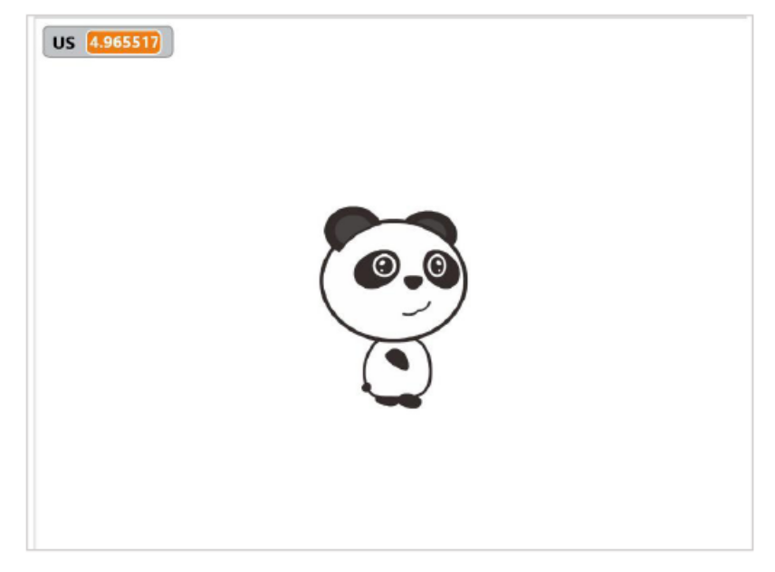
Uzdevuma mērķis
Uzdevuma mērķis Nr. 1 － automātiski izvairīties no šķēršļiem
Mācību uzdevumos jau noskaidrojām, ko nozīmē ultraskaņas sensora vērtība. Ranger pamana priekšā esošus šķēršļus pēc ultraskaņas sensora vērtības izmaiņām. Izmantosim salīdzināšanas moduļus sadaļā (Operatori):
1. Ja ultraskaņas vērtība ir zemāka nekā 20 cm, kas nozīmē, ka priekšā atrodas šķērslis, robotam ir jāpagriežas pa labi.
2. Ja ultraskaņas vērtība ir lielāka vai vienāda ar 20 cm, kas nozīmē, ka priekšā nav šķēršļu, robots turpinās virzīties uz priekšu.
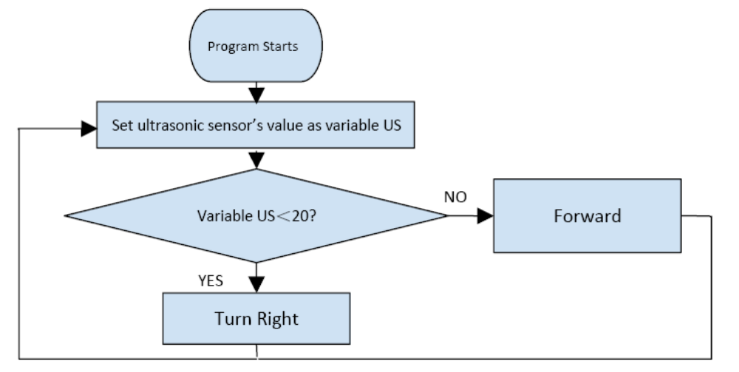
Programma sākas
Iestati sensora vērtību kā mainīgo US
Mainīgais US < 20?
Griezies pa labi
Uz priekšu
{B>NR.<B}
JĀ
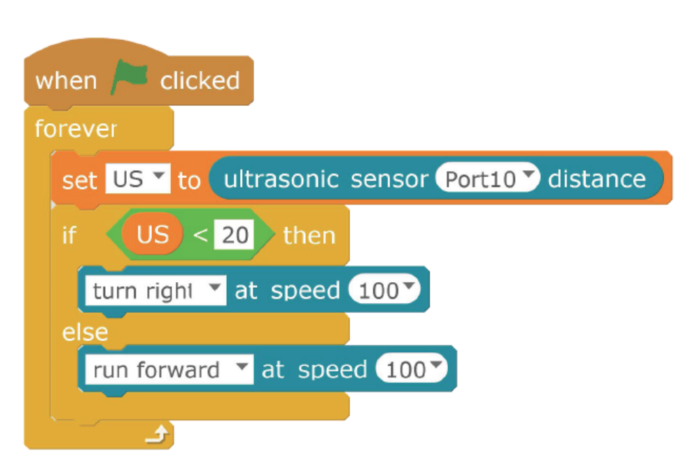
Ranger turpina virzīties uz priekšu. Kad tas saskaras ar šķērsli, kas atrodas tuvāk nekā 20 cm, tas pagriežas pa labi.

Uzdevuma mērķis Nr. 2 － pagriezties pa kreisi vai pa labi
Mērķī Nr. 1, saskaroties ar šķērsli, Ranger griežas tikai pa labi, taču patiesībā tas var griezties arī pa kreisi. Kā rīkoties, lai tas pats izlemtu, vai pagriezties pa kreisi vai pa labi?
Izdarīsim to ar komandu (Nejauši izvēlies skaitli no 1 līdz 10).
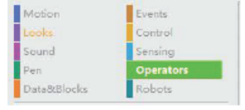 | 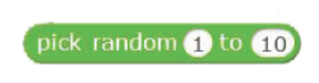 | Nejauši izvēlēties skaitli
Funkcija: nejauši izvēlēties skaitli no noteikta intervāla (intervāla noklusējuma vērtības ir no 1 līdz 10)

Kopā ar komandu (ja..., tad…, ja nē, tad) komanda (nejauši izvēlēties skaitli no 1 līdz 10) sadalīs izvēlētos skaitļus divās grupās: skaitļi, kas ir mazāki nekā 6 (1, 2, 3, 4, 5) un kas ir lielāki vai vienādi ar 6 (6, 7, 8, 9, 10).
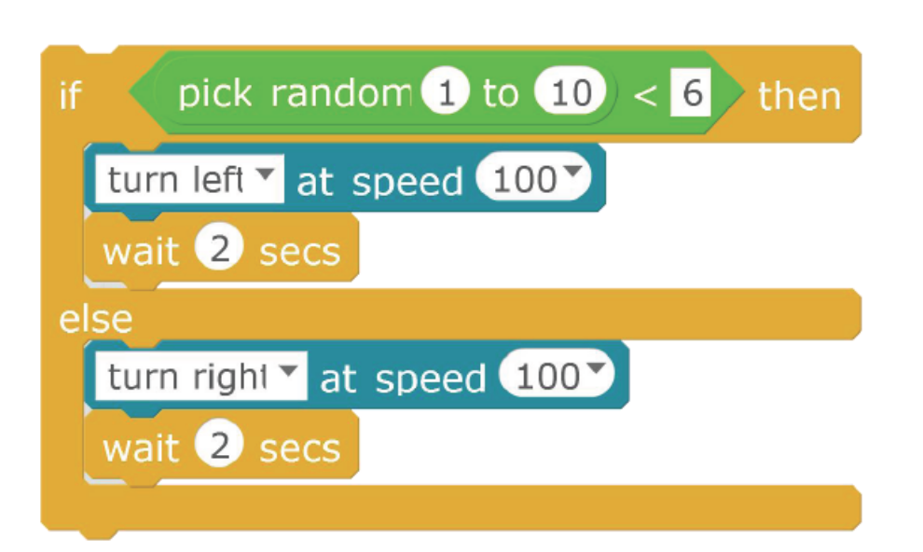
Aizstāj sākotnējo komandu (griezties pa labi) ar komandu (ja..., tad..., ja nē, tad), kā parādīts turpmāk:
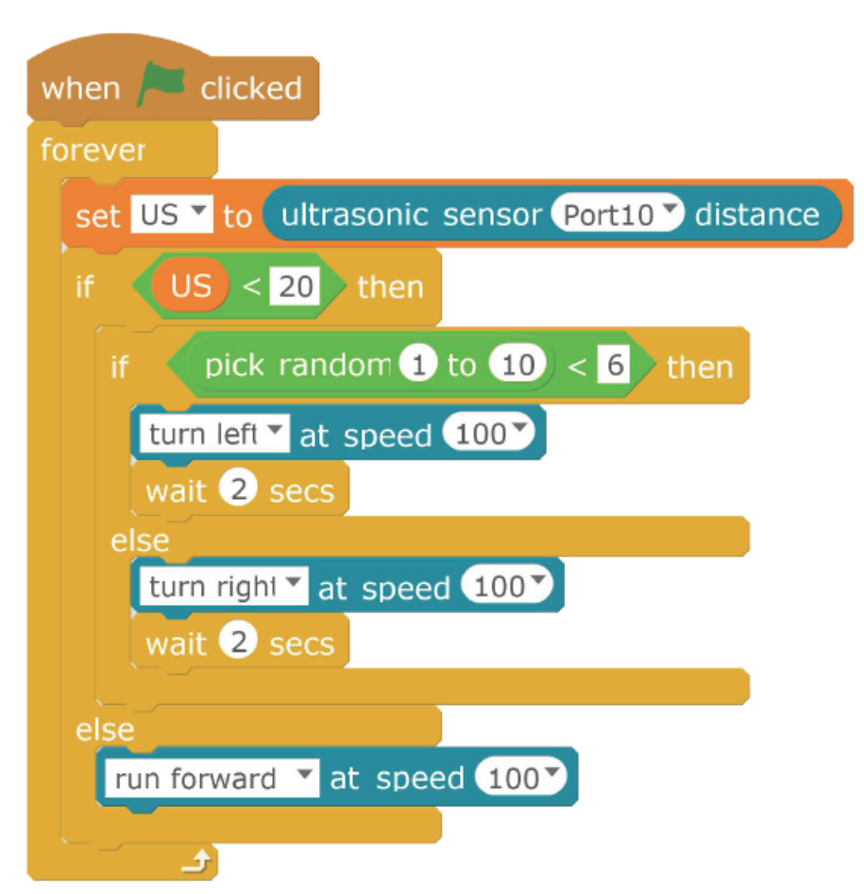
Turpmāk ir attēlota shēma:
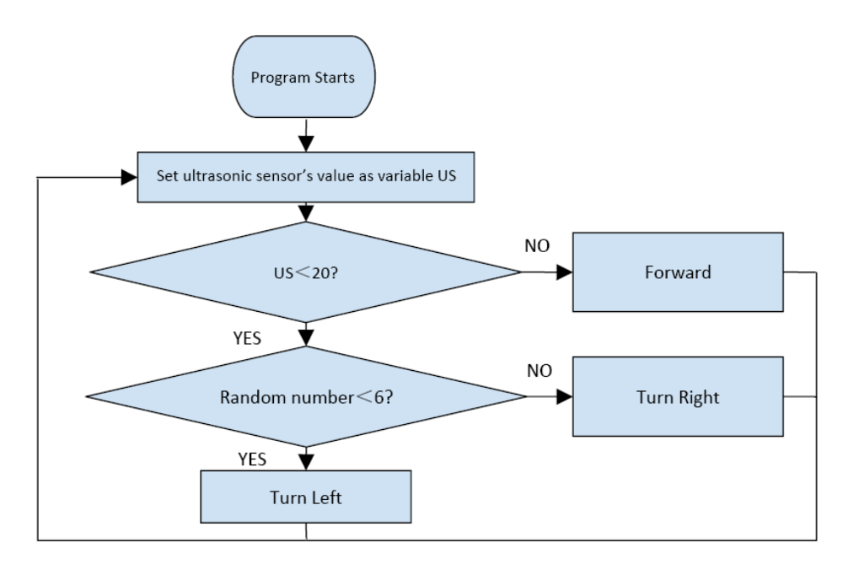
Programma sākas
Nejaušs skaitlis < 6?
US < 20?
Griezies pa kreisi
Uz priekšu
Griezies pa labi
Iestati sensora vērtību kā mainīgo US
NĒ
NĒ
JĀ
JĀ
Pamēģini tu! Vai tavs Ranger var pagriezties pa labi vai pa kreisi, sastopoties ar šķērsli? Nejauši izvēlētais skaitlis sniegs robotam vairāk iespēju!

Izaicinājums
Sarežģītais uzdevums Nr. 1. Atrašanās vietas apzināšanās
Ultraskaņas sensors var ne tikai palīdzēt robotam izvairīties no šķēršļiem, bet arī pildīt citus uzdevumus. Vadi Ranger uz priekšu vai atpakaļ ar roku, neļaujot robotam pieskarties rokai vai attālināties no tās pārāk tālu.
Ar komandu (Ja..., tad…, ja nē, tad) ultraskaņas sensoru vērtība tiek sadalīta trijās daļās:
1. mazāk nekā 20 cm: virzīties atpakaļ;
2. vairāk nekā 20 cm, mazāk nekā 100 cm: virzīties uz priekšu;
3. vairāk nekā 100 cm: apstāties.
Ultraskaņas sensora vērtība | 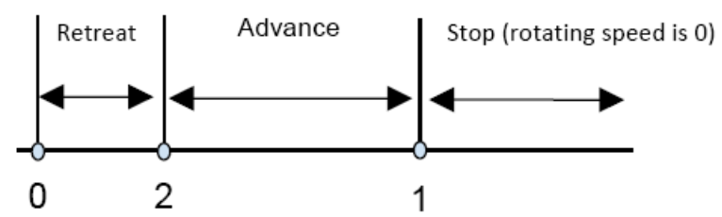  Virzīties atpakaļ  Virzīties uz priekšu  Apstāties (rotācijas ātrums ir 0)

Tagad vari vadīt Ranger ar savu roku. Ja roka ir pārāk tuvu Ranger, tas virzās atpakaļ; ja roka attālinās no Ranger, tas virzās uz priekšu; ja Ranger priekšā roka nav novietota, tas apstājas.
Ar funkciju (Augšupielādēt Arduino) Ranger var darboties arī bezsaistes režīmā. Šeit pievienosim jaunu bloku ar nosaukumu "Sākt". Tas atskaņos skaņas signālu, programmai darbojoties, un tad izmantosim komandu [wait until ultrasonic sensor Port10 distance<35] (Gaidīt, līdz ultraskaņas sensora pieslēgvietas Nr. 10 attālums < 35). Kad robots atskaņo skaņas signālu, lietotājam ir jāaizsedz gaismas sensors ar roku. Tas ir robota starta signāls. Tad robots atskaņos citu skaņas signālu, lai informētu, ka tas sāks kustību.
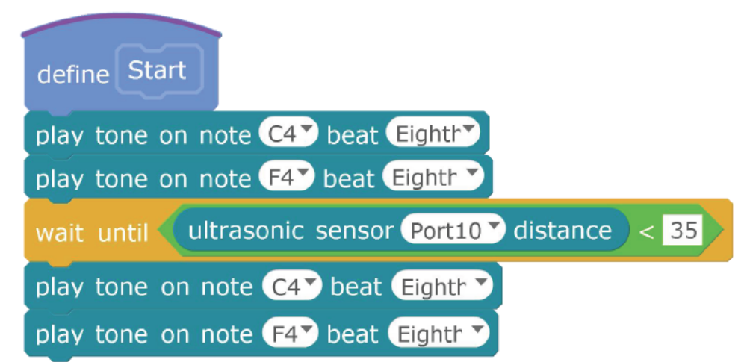
(Nomaini skaitli (35) atkarībā no situācijas.)

Visa programma ir norādīta turpmāk:
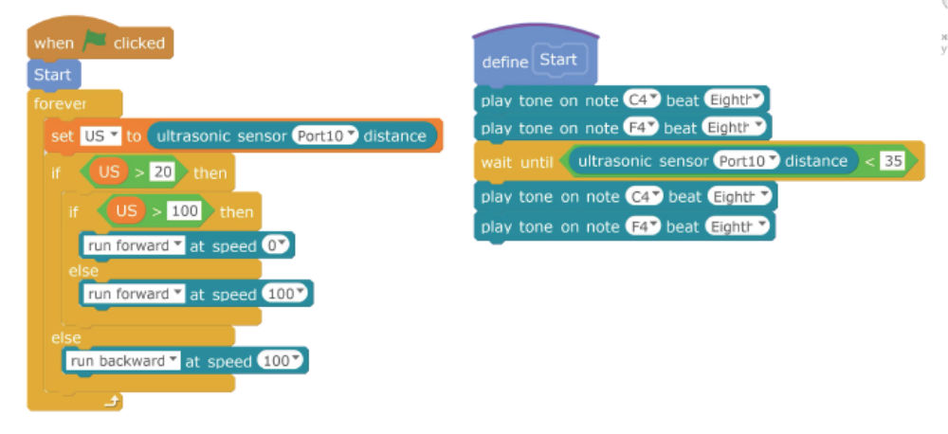
Pirms programmas augšupielādes Arduino pievieno Ranger datora seriālajai pieslēgvietai ar USB vadu.
Vai vari vadīt savu Ranger ar roku? Cik ērti, kad robots seko tev!
Šīs nodaļas noslēgums
Šajā nodaļā iepazināmies tikai ar attāluma mērīšanu starp diviem priekšmetiem, izmantojot ultraskaņas sensoru. Ir iespējams izmantot arī citus līdzekļus, piemēram, lāzera vai infrasarkano staru, un citas metodes, piemēram, laika starpību, fāžu starpību, enerģijas zudumu starpību un citas. Katrs sensors mēra attālumu atšķirīgi. Vairāk informācijas par šo tēmu ir pieejams internetā.
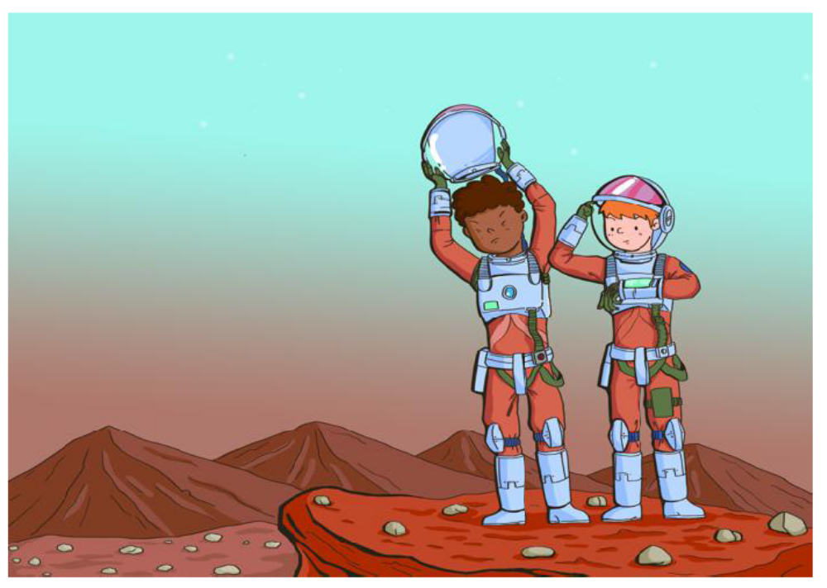
Marks un Pēters uzvelk savus kosmosa skafandrus, paņem rokās ultraskaņas attāluma mērītājus un iet neredzamās sienas virzienā...
Tuvojoties sienai, attāluma vērtība turpina mazināties. Marks paceļ attāluma mērītāju un mēģina pieskarties sienai, bet tas vienkārši iziet tai cauri, it kā priekšā nekā nebūtu. "Mēs esam šķērsojuši atstarojošo zonu, nepamanot nekādus šķēršļus, un kosmosa skafandrs kļūst smagāks. Apkārtējās vides detektors norāda, ka atmosfēras spiediens un atmosfēras sastāvs šeit ir līdzīgs kā uz Zemes. Tā iekšpusē esošā vide ir pilnīgi atšķirīga no ārējās. Šeit mēs esam drošībā," Marks paziņo pa radio. Tad Pēters pēkšņi noņem savu ķiveri...

